**Конспект НОД для детей первой младшей группы по Формированию Элементарных Математических Представлений**

**«Ёлочка»**

### Цели:

Познакомить детей с геометрической фигурой «треугольник», закрепить знания о круге, цвете, форме предметов.

Продолжать учить детей сравнивать предметы по величине, понимать значение предлогов «на», «под».

Учить детей выполнять элементарные инструкции.

Упражнять в лепке.

Развивать слуховое и зрительное внимание, мелкую и общую моторику, мышление, тактильный анализатор.

### Оборудование:

Искусственная елочка, покрытая большим платком.

Разноцветные прищепки, силуэтные изображения елочек из плотного картона.

Листы-схемы из трех треугольников разного размера, зеленые треугольники таких же размеров.

Фигурная елочка, вырезанная из зеленого картона. По количеству детей, цветной пластилин,

Дидактическая игра «Укрась елочку»;

Аудиозаписи: «Ёлочке не холодно зимой», «В лесу родилась ёлочка».

## Ход занятия:

### Приветствие «Все захлопали в ладоши»

Все захлопали в ладоши,

Дружно, веселее!

Застучали наши ножки,

Громче и быстрее!

По коленочкам ударим.

Тише, тише, тише.

Ручки, ручки поднимаем,

Выше, выше, выше!

Завертелись наши ручки.

Снова опустились.

Покружились, покружились

И остановились.

### Сюрпризный момент «Угадай, что под платком?»

**Воспитатель:** Потрогайте ручками то, что под платком? Какое на ощупь? Колючее.

Зеленая, колючая,

В лесу растет.

Она на Новый год

В гости к нам придет!

**Воспитатель:** Как вы думаете, что там под платком? Елочка.

### Разминка «Ёлочки разные»

**Воспитатель:** Елочки бывают разные. Давайте покажем, какие бывают елочки.

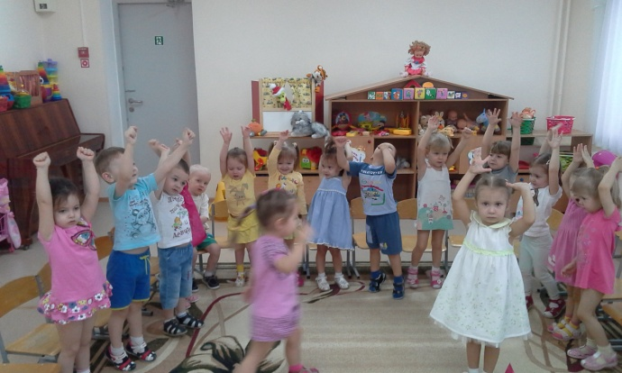

Высокие — *поднять руки и встать на носочки.*

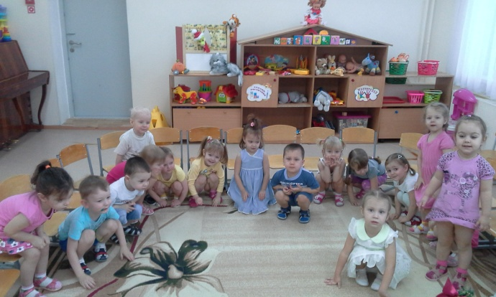

Низкие — *присесть на корточки.*

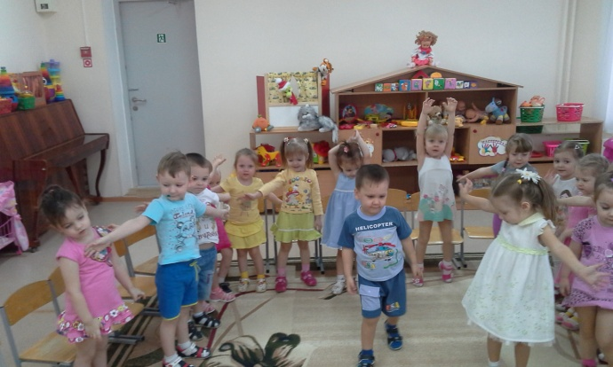

Широкие — *развести руки в стороны.*

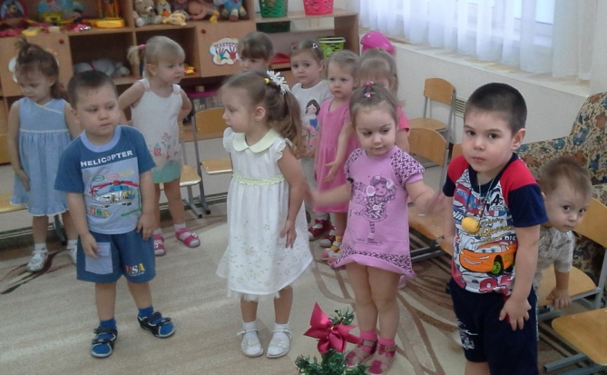

Узкие — *прижать опущенные руки к туловищу*.

### Конструирование «Ёлочка»

**Воспитатель:** Вот эта фигура называется «треугольник». Самый большой треугольник выложите внизу, сверху на большой треугольник выложите треугольник поменьше, а сомом верху положите треугольник самый маленький. Что у вас получилось?

**Дети:** Елочка.

### Игра с прищепками «Елочные украшения»

**Воспитатель:** Украсьте елочку разноцветными прищепками.

### Динамическая пауза «В лесу родилась ёлочка»

Дети водят хоровод вокруг елочки.

**Дидактическая игра «Укрась елочку»;**

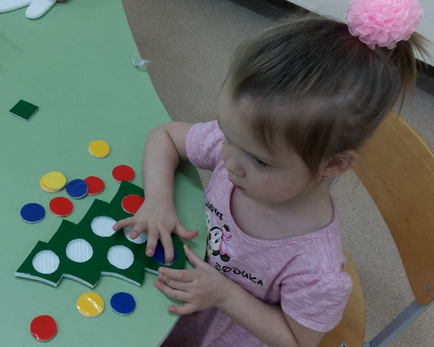

### Лепка «Украсим ёлочку игрушками»

На елочку, вырезанную из зеленого картона дети налепляют цветные кусочки пластилина — елочные украшения.

